Лекция 9

ИЗНОС ДОРОЖНЫХ ПОКРЫТИЙ И ЕГО ПРИЧИНЫ

Износом называется процесс уменьшения толщины слоя покрытия в результате потери материала под истирающим воздействием колес транспортных средств в сочетании с погодными факторами.
Одновременно под износом понимают и собственно величину этого уменьшения, измеряемую в миллиметрах.
Износ дорожных покрьггий происходит на всех дорогах без исключения, однако темпы и величина износа зависят от многих факторов.
Наибольшее влияние на износ покрытий оказывают движущиеся автомобили. Под нагрузкой, передаваемой на колесо, шина деформируется (рис. 8.1).

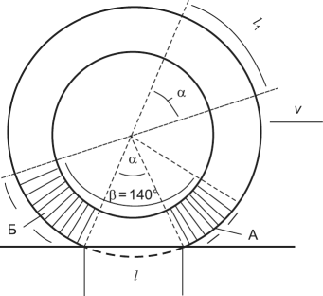
Рис. 8.1 – Деформации шины колеса, способствующие износу покрытия:
А – зона сжатия; Б – зона растяжения; l₁ и l – путь, проходимый точкой на шине вне зоны и в зоне контакта шины с покрытием соответственно; α – угловая скорость; β – угол, на который распространяются деформации шины

При этом на участке входа шины в зону контакта с покрытием в шине происходит сжатие, а на выходе из контакта – расширение. Путь, проходимый точкой на шине в плоскости контакта l, меньше, чем вне его l₁, на 5...10 %. Поэтому в плоскости контакта точка шины движется с ускорением, большим по сравнению с тем, как она двигалась до входа в контакт с покрытием. В то же время угловая скорость α в секторах практически одна и та же. Поэтому точка проходит по покрытию путь определенной длины с проскальзыванием вместо одного качения.
Под действием этих усиленных касательных напряжений в плоскости следа происходит истирание покрытия и шины автомобиля. Наибольшие касательные усилия и наибольший износ возникают при торможении автомобиля. Износ покрытия при движении грузовых автомобилей примерно в 2 раза больше, чем при движении легковых.
Большое влияние на процесс износа асфальтобетонного покрытия оказывают неоднородность материала покрытия, из которого в процессе износа происходит истирание и выбивание зерен песка и щебня, отрыв и удаление мелкозернистой фракции (мельче 0,05 мм) вместе с битумом или без него, вымывание или удаление битума при наличии воды или агрессивных растворов и т.д.
Чем прочнее материал покрытия, тем меньше и равномернее по ширине износ покрытия. На покрытиях из малопрочных материалов интенсивность износа значительно выше, чаще образуются колеи и выбоины. Применение изверженных пород для щебня взамен осадочных уменьшает износ на 60%. Увеличение содержания битума с 5 до 7 % снижает износ на 50...80 %.

Твердость дорожного покрытия – это свойство материала покрытия оказывать сопротивление при местных контактных воздействиях практической деформации. Твердость характеризуется глубиной погружения металлического конуса заданной формы под определенной нагрузкой в материал покрытия при его температуре 50 ^{о}С.
Для определения твердости покрытия используется твердомер ТК-1 конструкции КаздорНИИ (рисунок 8.2).

а)  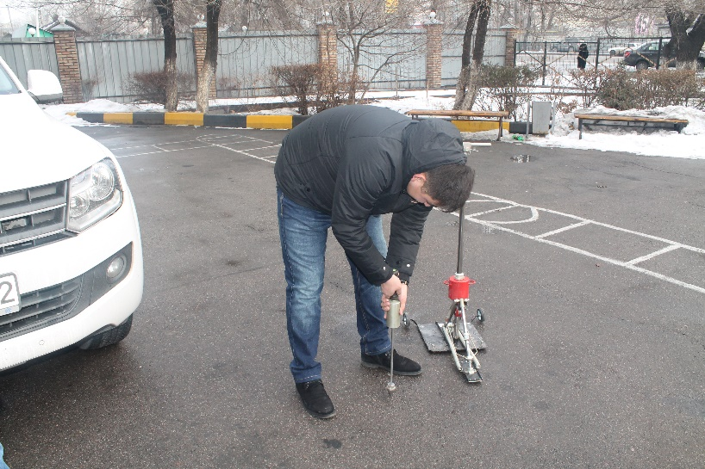 | б)  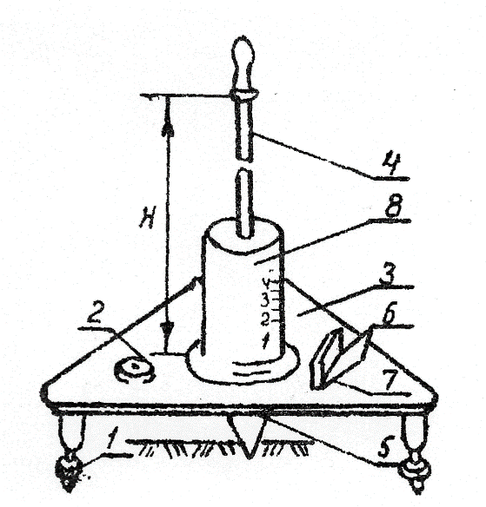
Рисунок 8.2 – Прибор для определения твердости
дорожного покрытия (твердомер ТК-1)

При помощи регулировочных винтов 1 и уровня 2 измерительное устройство 3 устанавливается на покрытии в горизонтальном положении. В отверстие измерительного устройства устанавливается ударник 4 с конечной насадкой 5. Через зеркало 6 с использованием визира 7 снимается первый отсчет по миллиметровой шкале, нанесенной на подвижном грузе 8. После десяти сбрасываний груза с установленной высоте Н снимается второй отсчет. Разность между отсчетами определяет глубину погружения в материал покрытия h_{i}. Высота сбрасывания груза Н=295 мм. На обследуемом участке производят не менее 15 измерений h_{i}. Точки измерения назначаются случайным образом с равномерным распределением по площади покрытия.

В период производства измерений необходимо зафиксировать температуру покрытия. Допускается производить измерения температуры воздуха в тени t_{в} или температуры воздуха на покрытии с последующим определением t_{вп}/t_{п} по номограмме, представленной на рисунке 1.5. Температуру воздуха на покрытии определяют по лежащему на нем термометру.
По окончании измерений определяют среднее значение величины h_{i}, которое по номограмме (рисунки 1.6 или 1.7 в зависимости от типа покрытия) приводят к расчетной температуре 50 ^{о}С.
Полученное значение твердости при расчетной температуре используется для выбора размера щебня при устройстве поверхностных обработок.
При массовых обследованиях дорог по определению твердости покрытий, вместо номограммы, представленные на рисунках 3.6 и 3.7, можно использовать следующие формулы /3,14,18,19/.
а) для покрытий капитального типа:

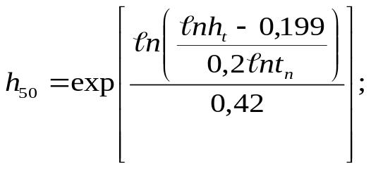 (3.7)

Пример: УК h_{t}=22 мм; t=15 ^{о}С; h₅₀=24 мм

Твердость покрытия h_{t}, мм | 35
Твердость покрытия h_{t}, мм | 30
Твердость покрытия h_{t}, мм | 25
Твердость покрытия h_{t}, мм | 20
Твердость покрытия h_{t}, мм | 15
Твердость покрытия h_{t}, мм | 10
Твердость покрытия h_{t}, мм | 5
Твердость покрытия h_{t}, мм | 0
20 30 40 50 60
Температура покрытия t_{п}, ^{о}С

Рисунок 3.5 – Номограмма для приведения показаний
твердомера к расчетной температуре 50 ^{о}С на покрытиях
из горячих асфальтобетонных смесей:

Пример: УО h_{t}=92 мм; t=31 ^{о}С; h₅₀=14 мм
Твердость покрытия h_{t}, мм | 35
Твердость покрытия h_{t}, мм | 30
Твердость покрытия h_{t}, мм | 25
Твердость покрытия h_{t}, мм | 20
Твердость покрытия h_{t}, мм | 15
Твердость покрытия h_{t}, мм | 10
Твердость покрытия h_{t}, мм | 5
Твердость покрытия h_{t}, мм | 0
20 30 40 50 60
Температура покрытия t_{п}, ^{о}С

Рисунок 3.6 – Номограмма для приведения показаний
твердомера к расчетной температуре 50 ^{о}С на покрытиях
из холодных битумоминеральных смесей:

б) для покрытий облегченного типа:

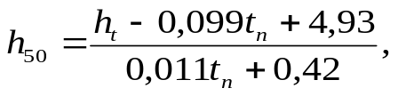 (3.8)

где h_{t} – Средняя на обследуемом участке твердость покрытия (мм) при температуре покрытия t_{п} (0 ^{о}С).

Коэффициент износа k_{из} используют для оценки износа покрытия
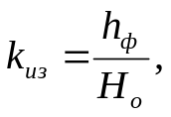 (3.4)

где h_{ф} – полная величина износа покрытия на момент измерения, мм; Н_{о} – часть толщины покрытия, рассчитанная на износ
При отсутствии износа покрытия (h_{ф}=0) коэффициент взноса равен нулю, а по мере роста износа он увеличивается; при нормальной эксплуатации он не должен превышать 1.
Износ покрытия за время Т в общем случае определяют по формуле:

H_{т} = а∙Т+ в∙n∙β∙N_{т}, (3.5)

где H_{т} – износ покрытия за Т лет; Β – отношение к предстоящей нагрузке ρ_{н}∙D_{н} к начальной ρ∙D, равное ρ_{н}∙D_{н}/ρ∙D; N_{т} = Σ^{т}₁ N₁ q^{т-1} – интенсивность движения за Т лет; N₁ – то же в первый год.
В таблице 3.1 приведены коэффициенты формулы (3.5).

Таблица 3.1 – Расчетный износ покрытий за 1 год

Тип покрытий | а, мм | в, мм
Асфальтобетонное | 0,4-0,6 | 0,25-0,55
Щебеночное и гравийное, обработанные вяжущими со слоем износа:  двойная поверхностная обработка  одиночная поверхностная обработка | 1,3-2,7  1,4-2,8 | 3,5-5,5  4,0-6,0
Щебеночная:  из прочных черных пород  из пород небольшой прочности | 4,5-5,5  5,5 – 6,5 | 15-20  19 – 25
Гравийное:  из прочного гравия  из гравия небольшой прочности | 3-4  4-6 | –  20-30

